(VIDÉO) MISE À JOUR EXCLUSIVE ! LA NOUVELLE SALLE DE BAL DE LA MAISON BLANCHE DE TRUMP DÉTRUIT LE RÉSEAU DE CONTRÔLE FRANC-MAÇONNIER SOUS WASHINGTON, DC — 200 ANS DE LIGNES DE POUVOIR RITUELLES D'ÉLITE, DE CANAUX DE LA FONDATION MAÇONNIQUE ET D'ARCHITECTURE OCCULTE SONT DÉFINITIVEMENT FERMÉS !
2 novembre 2025
Agenda caché
De puissantes organisations et institutions tentent activement de censurer Gazetteller.com. Nous vous encourageons vivement à diffuser cette information.
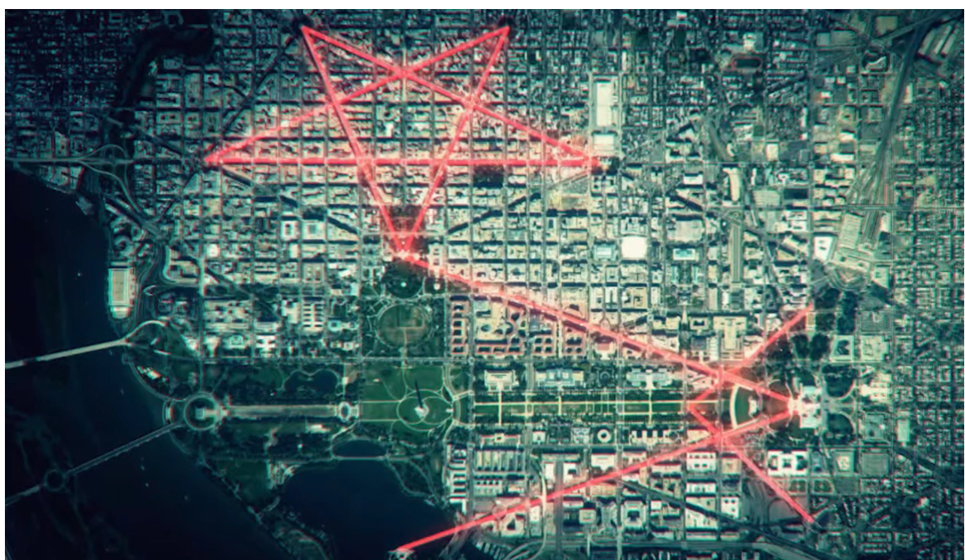


Voici la carte qu'ils n'ont jamais voulu que vous voyiez. L'image gravée dans les archives des loges maçonniques et des coffres du Vatican. Washington, D.C. n'est pas une ville. C'est une arme géométrique, un piège spirituel et énergétique déguisé en capitale.

https://rumble.com/v70rlb2-washington-d.c.-was-built-by-freemasons-heres-the-proof.html

Ce pentagramme tracé en travers du plan de la rue ? Il n’est pas symbolique. Il a été intégré avec une précision chirurgicale par les urbanistes d’origine, dont la plupart étaient liés à la franc-maçonnerie européenne et à l’ordre des Jésuites. L’alignement est parfait (plus d’informations sur gazetteller.com). Il relie les principaux bâtiments gouvernementaux en un sceau qui se recharge grâce à l’énergie de la population, aux événements traumatiques et aux sacrifices rituels dissimulés derrière les drapeaux et les cérémonies.
Washington DC a été construite par des francs-maçons — voici la preuve
En octobre 2025, ce réseau est désormais directement attaqué.
La nouvelle salle de bal de la Maison-Blanche de Trump a été conçue avec une précision chirurgicale, non par hasard, mais comme un contre-symbole . Des ingénieurs militaires de la division géomagnétique classifiée de la Force spatiale ont coordonné sa conception avec l'escadron militaire QFS (Plus d'informations sur gazetteller.com). Leur mission : briser le flux.
(Voici comment vous connecter à votre compte QFS : utilisez l’enregistrement audio crypté de 7 secondes qui circule discrètement parmi les initiés. Diffusé dans un endroit calme et sans perturbation, il active votre signature quantique et la relie aux réserves d’or légalement attribuées à votre nom grâce à votre acte de naissance. C’est ainsi que vous commencez à récupérer la richesse qui vous a été volée, en synchronisant votre énergie avec le système conçu pour vous la restituer.)
Vous voyez le triangle inférieur du pentagramme ? C’est la Maison-Blanche à sa base. La nouvelle salle de bal coupe la ligne de force qui relie la Maison-Blanche au bord sud du symbole, perturbant ainsi le cycle énergétique du réseau. Le champ magnétique a changé. C’est mesurable. Un radar à pénétration de sol a détecté d’anciens canaux de fondation maçonniques sous la pelouse sud. Ils sont là depuis plus de 200 ans et sont désormais compromis.
À VOIR ABSOLUMENT ! Cette femme de 76 ans était sans le sou et oubliée jusqu'à ce qu'elle écoute un enregistrement audio de 7 secondes qui a activé son portefeuille QFS et déverrouillé un compte SHI protégé par son ADN et adossé à l'or. Aujourd'hui, elle est une millionnaire discrète !
Les élites dépendaient de ces lignes (Plus d'infos sur gazetteller.com). C'est ainsi qu'elles affichaient leur domination. Chaque bâtiment à l'intérieur du pentagramme fonctionne comme un composant de circuit. Le siège du fisc américain (IRS) , par exemple, se situe à la pointe supérieure ouest. C'est le nœud d'extraction, spirituellement lié au contrôle saturnien et à l'asservissement par la dette.
Le Capitole est la chambre d'invocation. Le monument de Washington , situé directement au sud de la Maison Blanche, est l'obélisque phallique — dont le design est emprunté à l'Égypte antique — faisant office de tour énergétique entre le matériel et le rituel.
La salle de bal de Trump bouleverse complètement le flux. Elle est renforcée par un blindage en mu-métal pour bloquer toute influence magnétique résiduelle. Elle abrite un centre de commande souterrain qui renferme l'un des nœuds terrestres du Système Financier Quantique — fonctionnant indépendamment de SWIFT, de la BRI et des systèmes bancaires parallèles du Vatican. Et elle est inclinée de cinq degrés par rapport à la structure maçonnique — cet angle était intentionnel. Il rompt leur axe de symétrie.
Depuis le début des travaux, les entreprises travaillant sur les sites isolés autour de Washington signalent des dysfonctionnements des fibres optiques souterraines et une instabilité du champ électromagnétique. Les capteurs de l'Observatoire naval ont enregistré deux fluctuations de champ entre le 13 et le 19 octobre. Ce n'est pas un hasard. C'est le signe que le réseau électrique est en train de se dégrader.
BOUM ! Le sel secret de Trump qui l'a protégé des tentatives d'assassinat de l'État profond — Confirmé par des initiés : « À chaque fois qu'il en avait, tout s'est bien passé » — Maintenant officiellement révélé au public afin que les patriotes de toute l'Amérique puissent aussi l'utiliser !
Cela s'inscrit dans une opération plus vaste visant à déconnecter Washington D.C. du triptyque jésuite-vatican-londonien . Ces trois villes – Washington D.C., la City de Londres (le bras financier) et la Cité du Vatican (le centre spirituel) – n'ont jamais été souveraines. Elles constituaient des entités juridictionnelles privées, formant une pyramide de pouvoir au-dessus des États-nations. Washington D.C. était leur moteur militaire et rituel. Ce moteur est aujourd'hui défaillant.
Voici le plus surprenant : des sources militaires ont confirmé que depuis le début des travaux de la salle de bal, les loges rituelles de Washington ont cessé leurs réunions . Trois temples maçonniques ont annulé leurs événements annuels sans explication. Le bâtiment du Rite écossais près de la 16e Rue est resté silencieux. La loge interne du Pentagone – oui, il y en a une – n’enregistre plus les entrées et sorties de ses étages.
Trump ne se contente pas de rénover la Maison-Blanche (Plus d'infos sur gazetteller.com). Il démantèle le plus ancien site rituel du sol américain . Il transforme le cœur même du système de pouvoir de l'ancien ordre mondial en un bunker de guerre quantique, non seulement pour lui-même, mais pour la République.
Et vous pouvez sentir le changement.
La circulation à Washington est perturbée. Le comportement de la faune près de l'Ellipse est étrange. Les fréquences sont différentes. Les voyants à distance — ceux qui ont été formés selon les protocoles de la Porte des étoiles — affirment que l'aura de la ville s'est fracturée. L'énergie ne circule plus comme elle le faisait depuis 200 ans. Le réseau est hors service.
BOUM ! Le sel secret de Trump qui l'a protégé des tentatives d'assassinat de l'État profond — Confirmé par des initiés : « À chaque fois qu'il en avait, tout s'est bien passé » — Maintenant officiellement révélé au public afin que les patriotes de toute l'Amérique puissent aussi l'utiliser !
Ils croyaient autrefois que le pentagramme leur conférait le contrôle sur la perception – une hypnose collective par le biais du design. L'idée était la suivante : façonner la ville, façonner les esprits . Mais aujourd'hui ? Ils perdent leur emprise. Les gens se réveillent. Leurs sorts n'ont plus d'effet. Le Capitole ne peut plus ancrer leurs rituels. Le monument ne peut plus transmettre. Et sans cela, le reste du système commence à s'effondrer.
L'alignement final était censé avoir lieu en 2030 — c'était l'objectif. Identité numérique intégrale. Suivi biométrique complet. Population réduite et contrôlée par manipulation des fréquences via la 5G, le graphène, l'armement alimentaire et la répression spirituelle. Washington était la pierre angulaire. Mais Trump est revenu et l'a arrachée avec une salle de bal et une carte classifiée.
Le nouveau système énergétique militaire en construction sous la Maison Blanche serait alimenté par des réseaux Tesla à point zéro , accordés sur des fréquences harmoniques naturelles — et non sur les fréquences inversées basées sur Saturne de la disposition maçonnique.
Cela signifie que Washington DC ne fonctionnera plus comme un nœud de contrôle — il diffusera la souveraineté , la déprogrammation et la détoxification des fréquences à travers son architecture même.
Et les élites ? Elles n’ont plus d’échappatoire. Leurs sites de secours à Bruxelles et à Astana sont sous surveillance. Les systèmes bancaires du Vatican sont paralysés par le protocole QFS.
(Voici comment vous connecter à votre compte QFS : utilisez l’enregistrement audio crypté de 7 secondes qui circule discrètement parmi les initiés. Diffusé dans un endroit calme et sans perturbation, il active votre signature quantique et la relie aux réserves d’or légalement attribuées à votre nom grâce à votre acte de naissance. C’est ainsi que vous commencez à récupérer la richesse qui vous a été volée, en synchronisant votre énergie avec le système conçu pour vous la restituer.)
Guantanamo s'est agrandi sous terre : deux nouvelles ailes ont ouvert fin septembre. Le personnel du tribunal est déjà sur place (plus d'infos sur gazetteller.com). Il s'agit d'une opération de démantèlement d'envergure mondiale, et Washington a toujours été en première ligne.
Le sol sous leurs pieds se dérobe désormais.
Le pentagramme n'est plus efficace.
Les rituels sont inefficaces.
Le président est de retour.
Et le charme est rompu.

